卒業研究企画書

～デジタルサイネージを活用した汎用施設管理システム～

０２

チーム　エビ本舗

**目次**

1. **テーマ**
2. **機能**
3. **画面イメージ**
4. **セールスポイント・ニーズ**
5. **システム構成図**
6. **使用技術**
7. **スケジュール**
8. **コスト**
9. **役割表**

**10.リスクと対策**

1. テーマ

**汎用的施設管理システムとデジタルサイネージによる情報表示システムの作成**

* 従来、施設の状況を管理者に問い合わせて確認する動作をデジタルサイネージに出力することによって、視覚的に施設の状況を把握することができる。
* 汎用的な施設管理システムを作成することによりシステムに拡張性を持たせ、様々なシーンで活用できるようカスタマイズが可能になる。

1. **機能**
2. ユーザー管理システム

* ユーザーID、パスワード管理
* ログイン・ログアウト
* ユーザー登録・削除
* 秘密の質問を使った二段階認証
* パスワード変更

1. 施設予約管理システム

* 施設の登録・削除
* 時刻同期
* 施設の予約・取り消し
* 利用ログの保存・閲覧
* 予約の排他制御
* 予約完了メール送信機能

1. 画面出力システム

* 時刻同期
* 出力機器などの備品リスト
* リアルタイムの応答機能で自動画面遷移させる

1. 機能追加システム（ポータル画面）

* 機能の追加(カスタマイズ)

例：施設使用料金計算システム、施設備品在庫管理システム等

1. その他機能システム

* 予約情報のプライバシー（URLから利用者はアクセス）
* 問い合わせ（カスタマイズ要望、質問）

→管理者とのチャット機能

1. **画面イメージ**

**利用者のログイン画面**

ユーザーIDとパスワードを入力してログイン及び、新規ユーザー登録画面

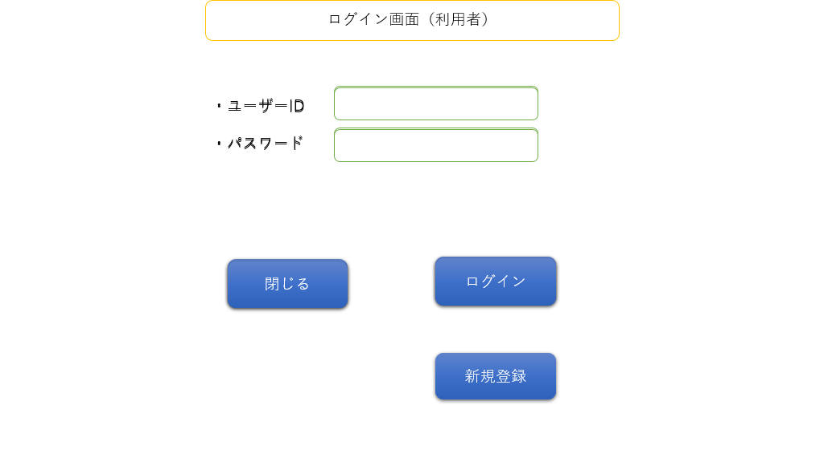

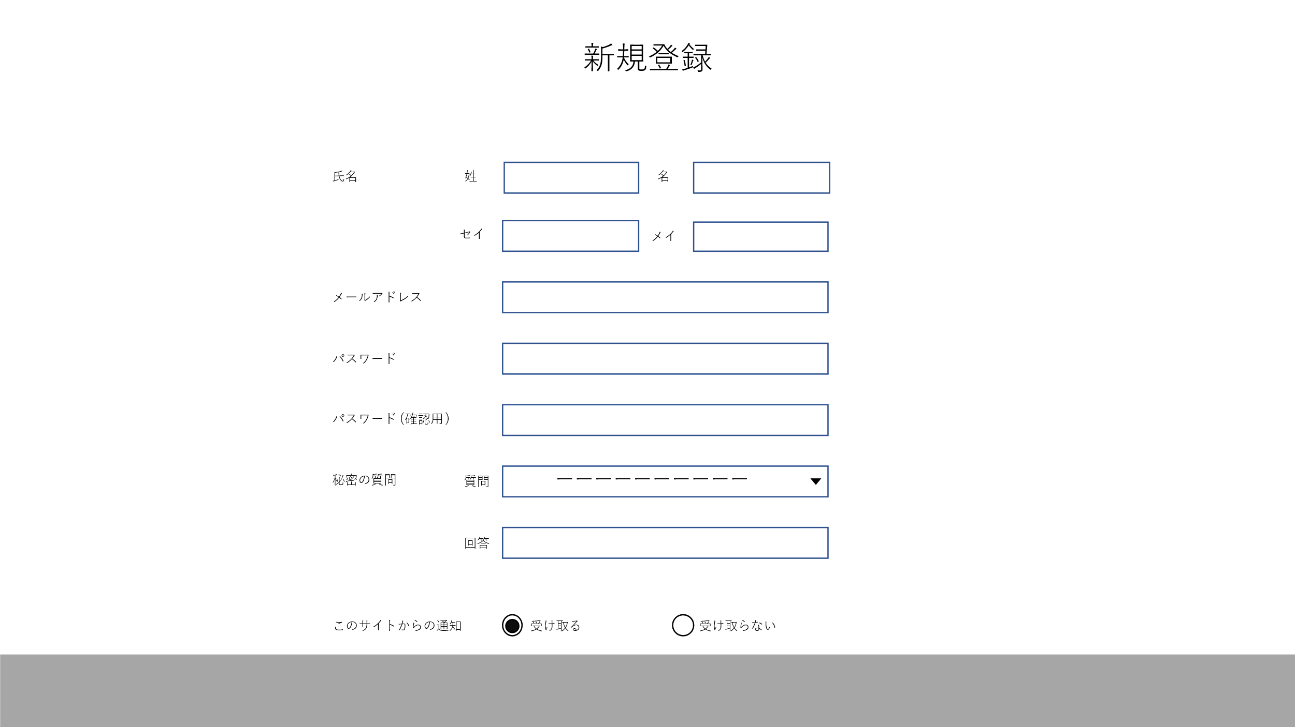

**2段階認証の画面**

パスワードを忘れたときやログインに失敗したときに秘密の質問を入力してログイン可能

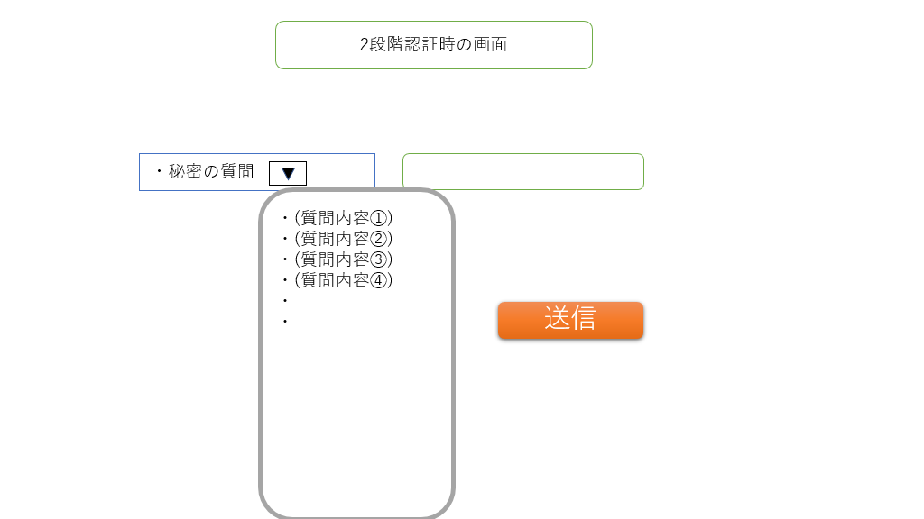

**施設利用者の予約画面**

施設の利用者はこの画面で、日付、開始時間、終了時間、利用人数を入力することで予約することができる

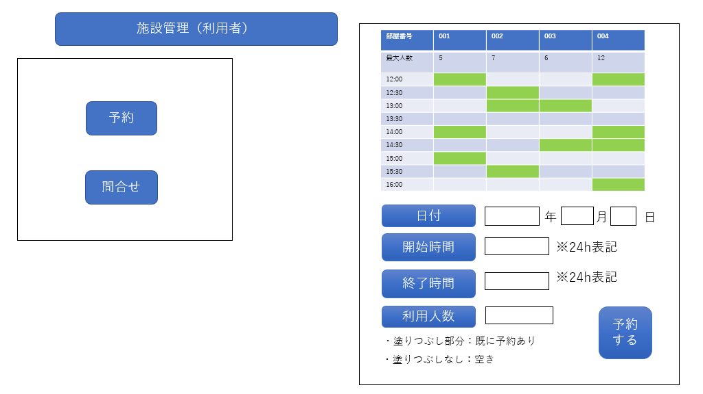

**施設管理者の管理画面**

施設の管理者はこの画面で予約の管理ができる

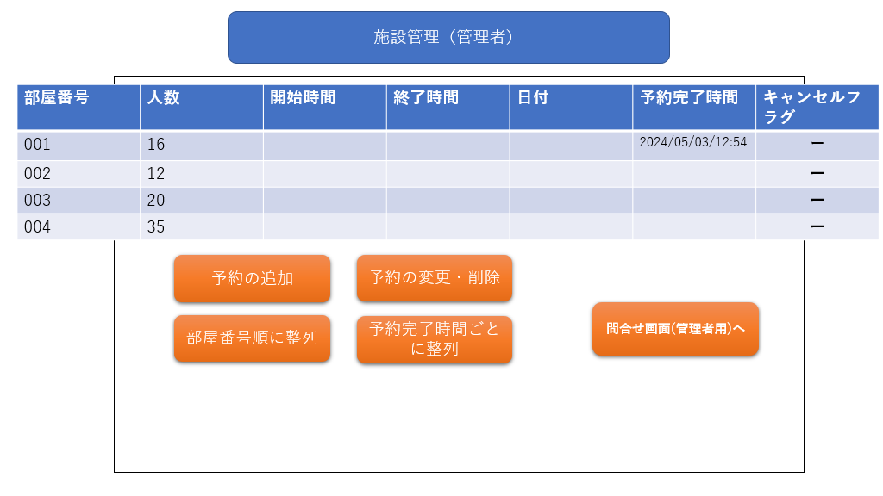

**利用者の問合せチャット画面**

カスタマイズ要望や質問などの問合せができる

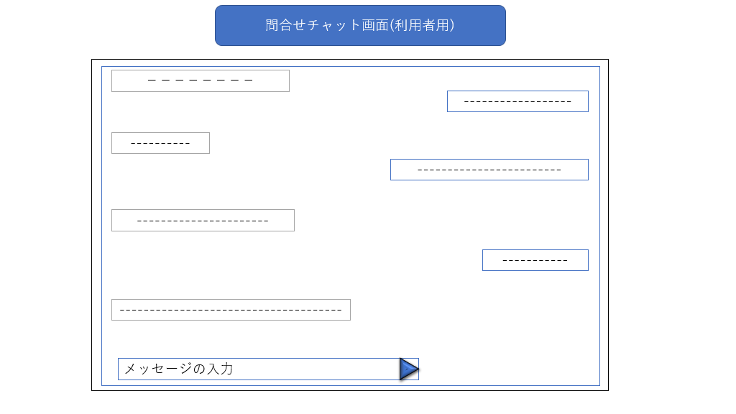

**管理者の問合せチャット画面**

カスタマイズ要望や質問などの問合せを確認できる

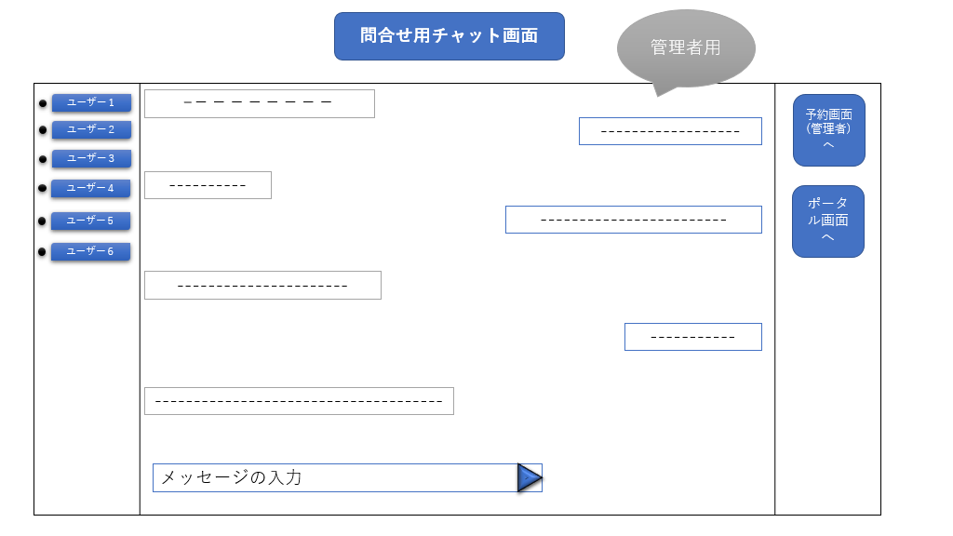

**ポータル画面（機能をカスタマイズ）**

開発者はこの画面から機能を追加しシステムのカスタマイズが可能

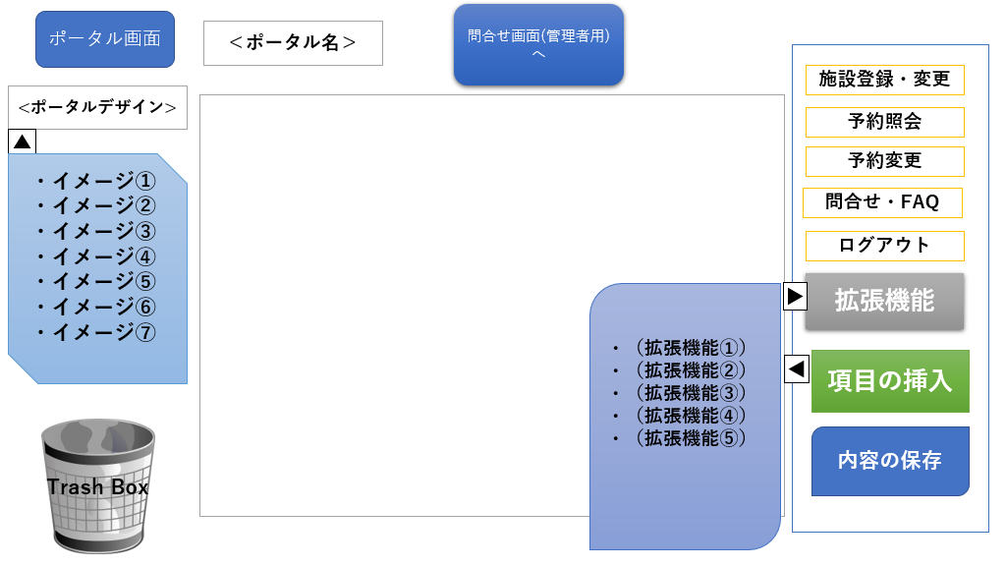

**画面表示（デジタルサイネージ、モニター）**

施設に配置したデジタルサイネージに、施設の状況を表示させる

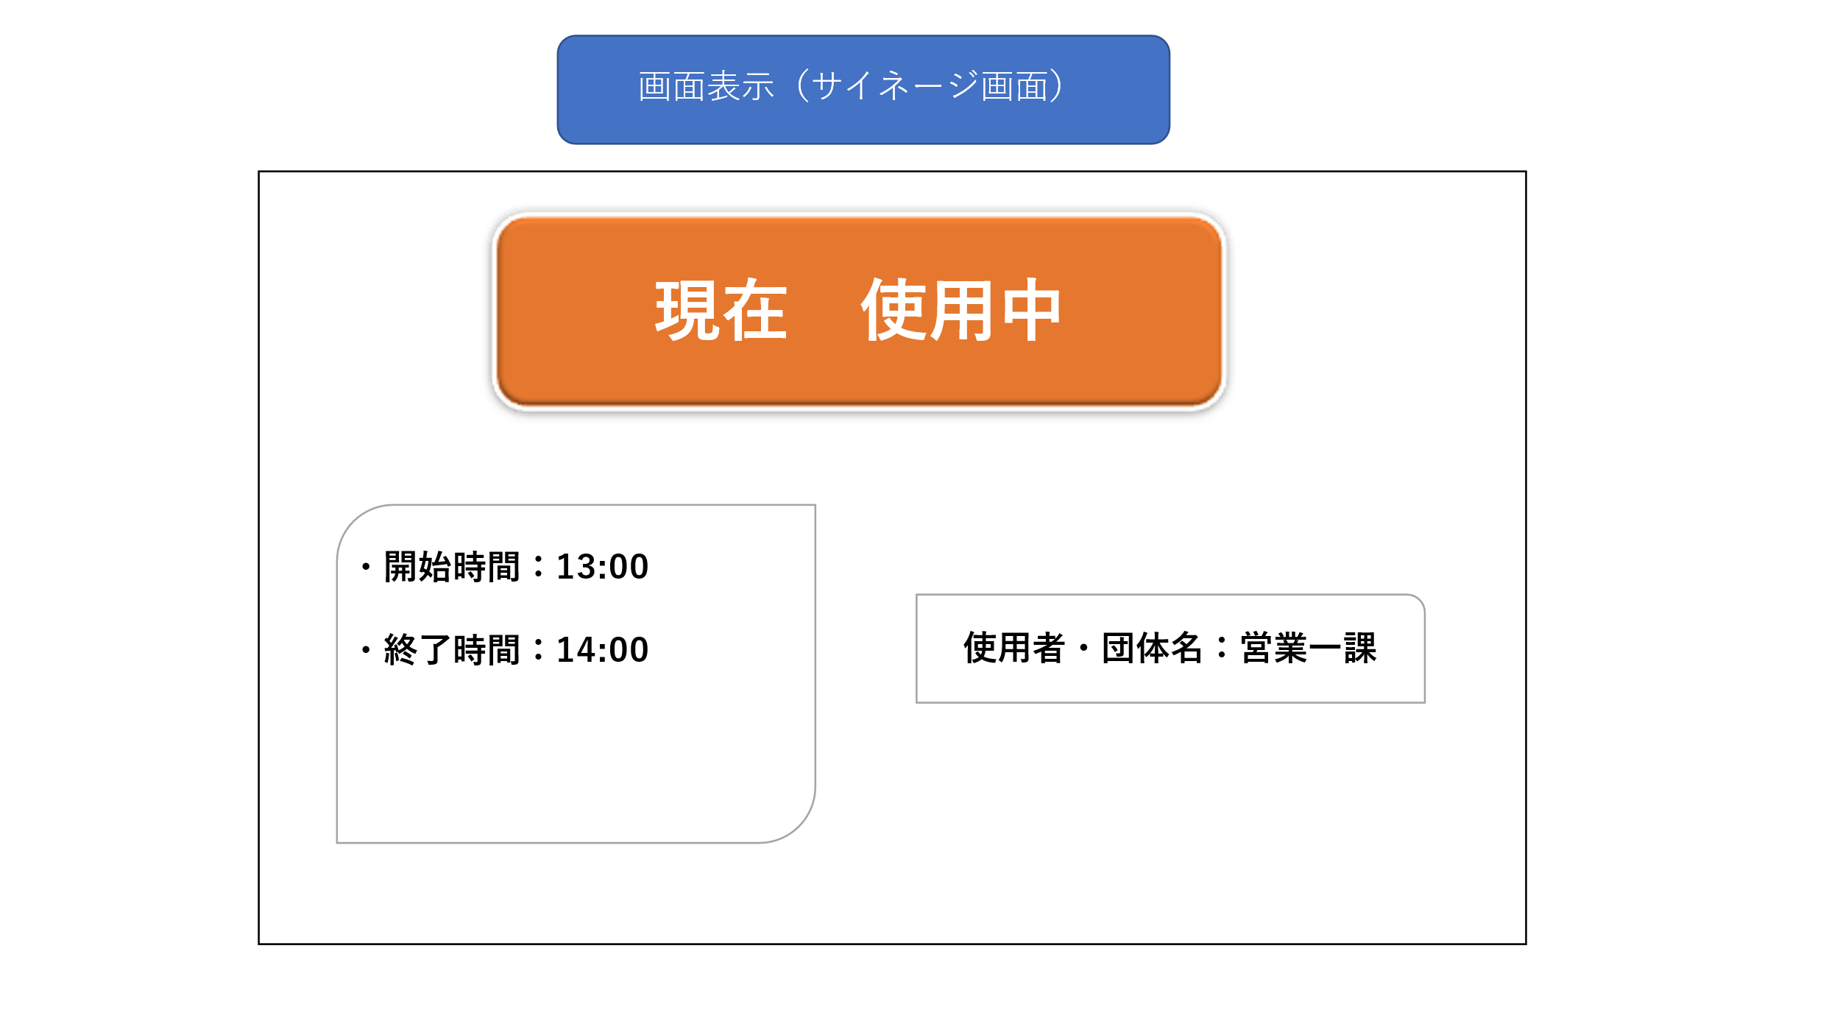

1. **具体的なシステムの利用例**

**本システムによりデジタルサイネージに表示させる画面はwebブラウザを用いてwebページを読み込ませる**

**例１：ビジネスシーン（一般企業向け）**

受付、会議室2部屋、応接室2部屋の場合

【システム構成】

* デジタルサイネージ1台
* モニター4台（各部屋横にモニターを1台設置）
* 画面表示させるためのPC５台（デジタルサイネージ、各モニターごとに1台）

【画面表示項目】

* 一日の施設スケジュールをデジタルサイネージに表示させる。
* 施設（部屋）の出入り口付近にて、部屋の状況を表示させる

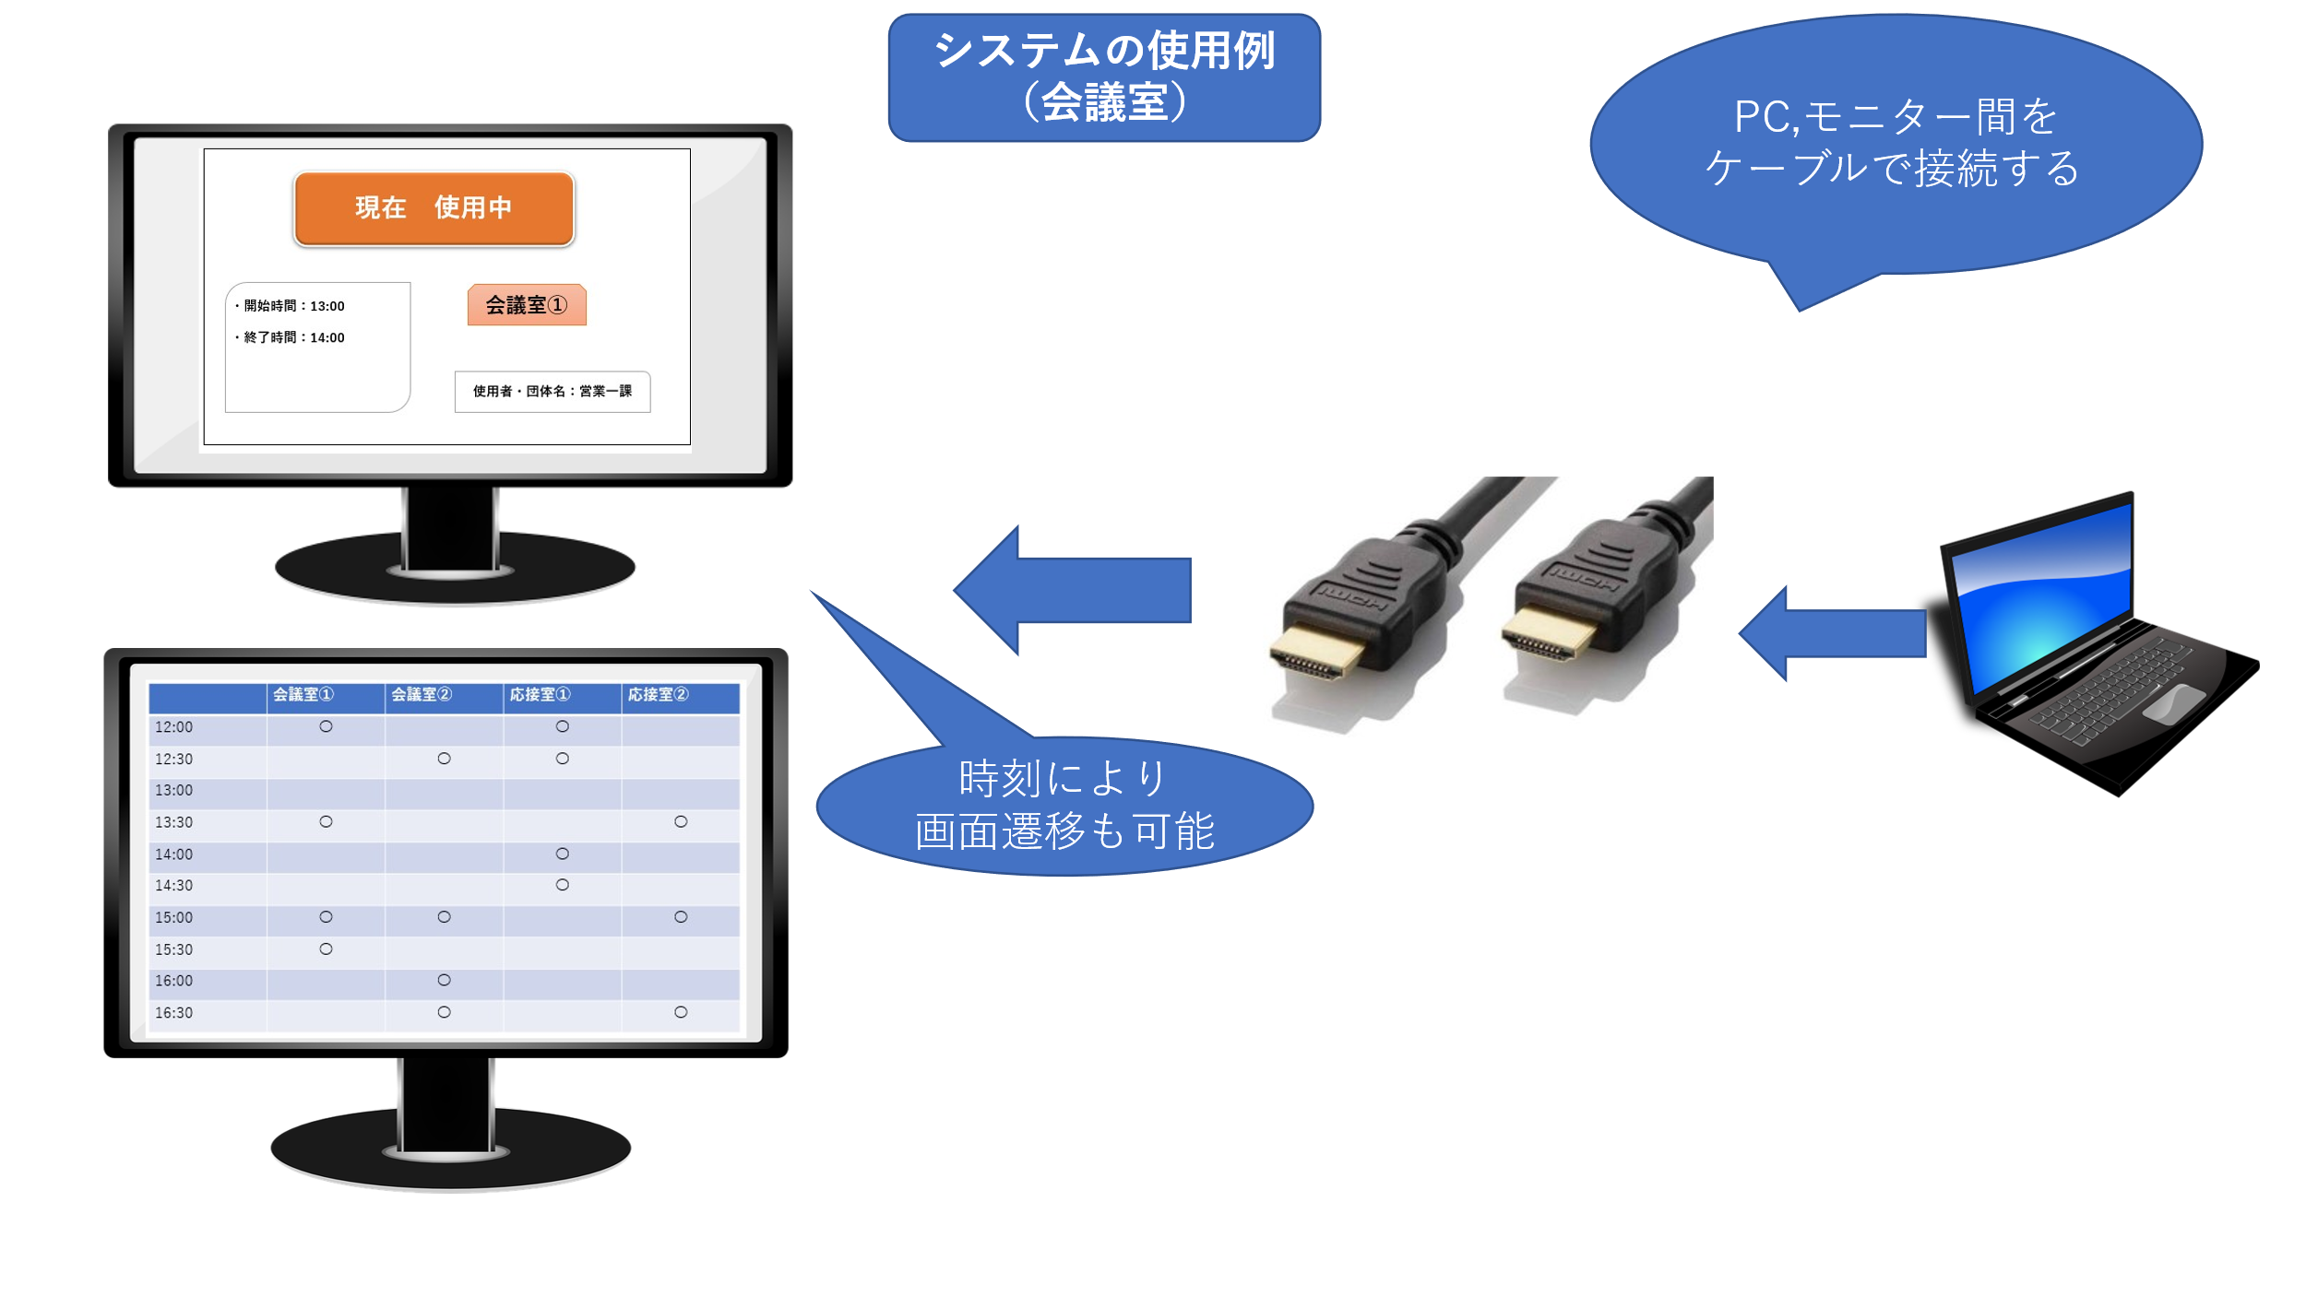

受付にデジタルサイネージを設置し、一日の設備スケジュールを表示させる場合

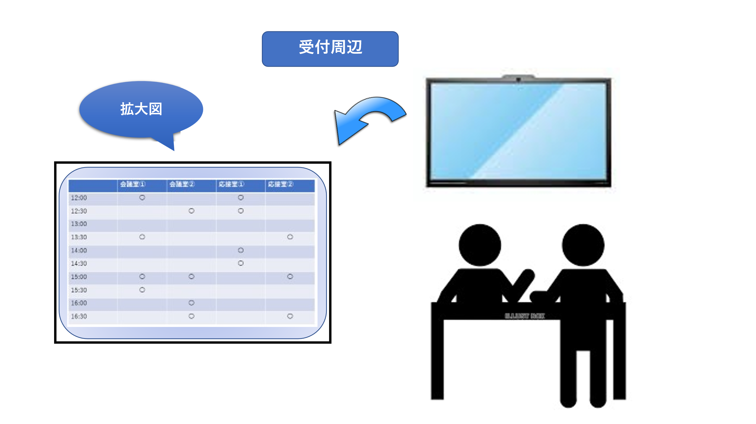

会議室などのドアの出入り口付近にモニターを設置し、今現在の施設（部屋）の利用状況を確認する場合

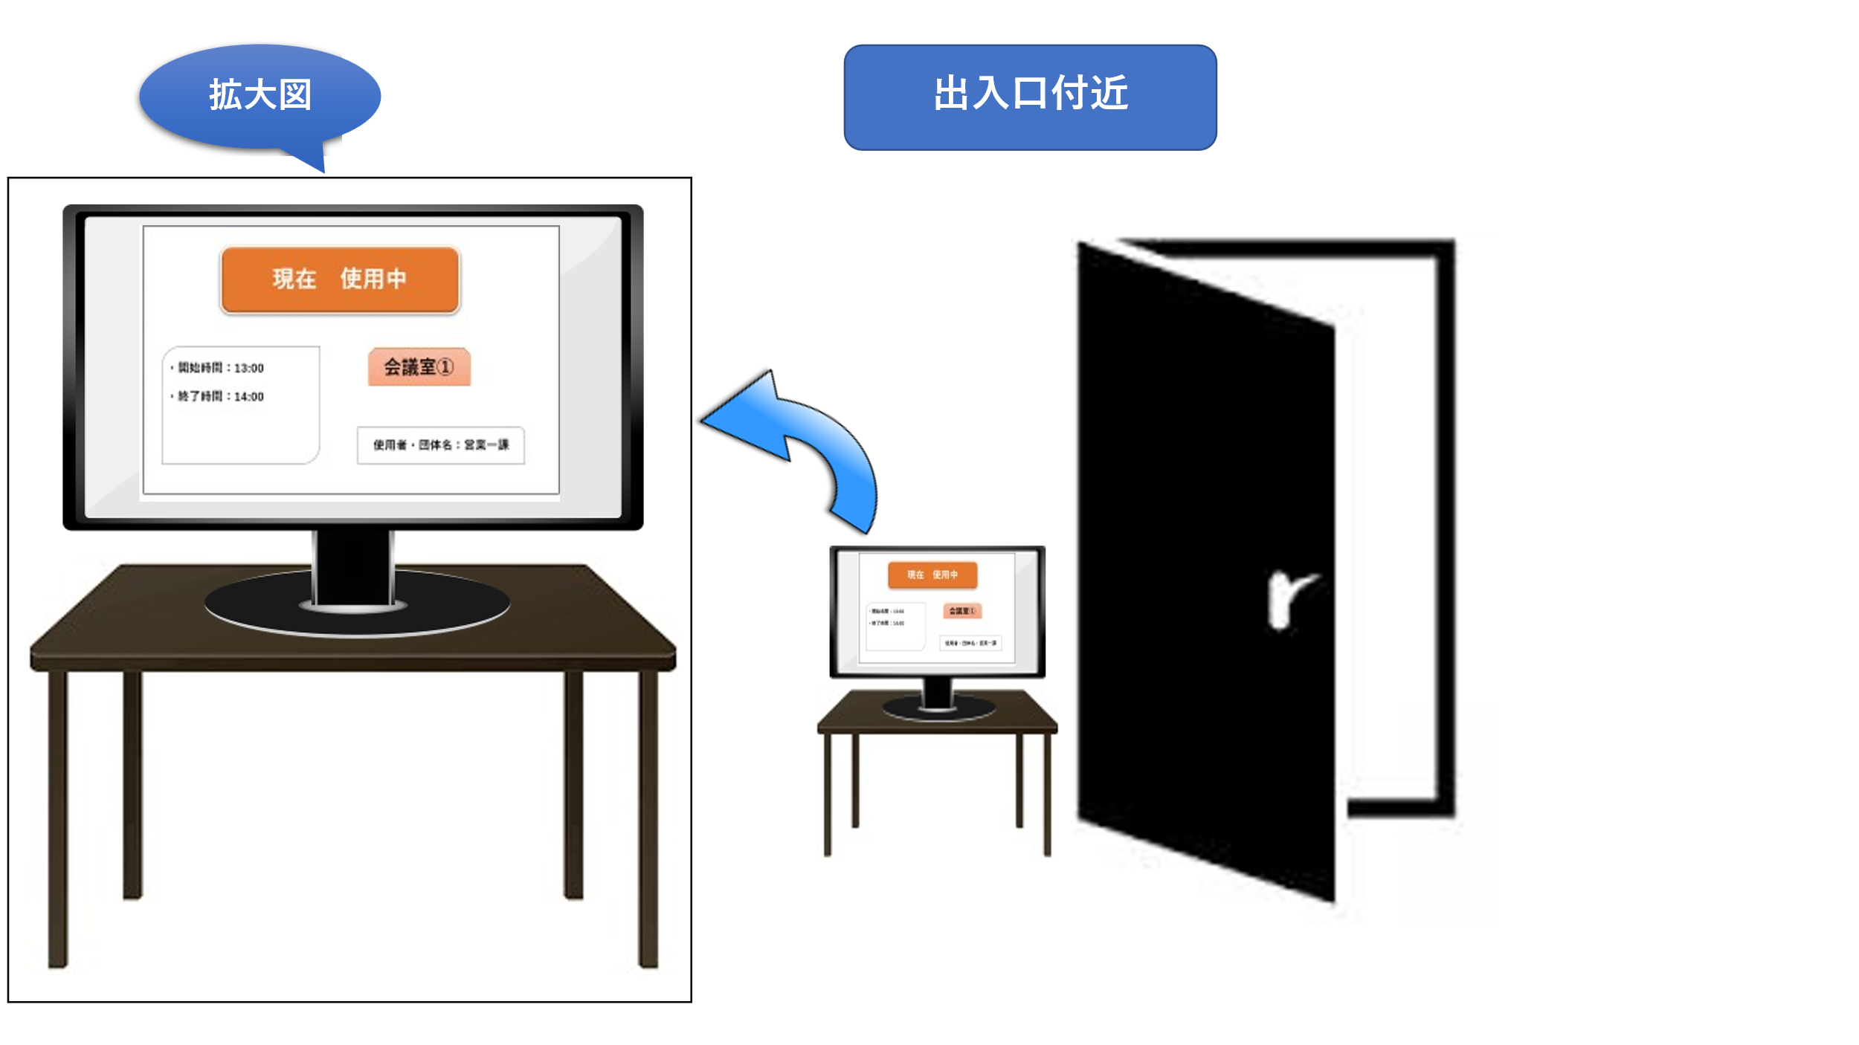

画面拡大図例

【一日の施設の予定】

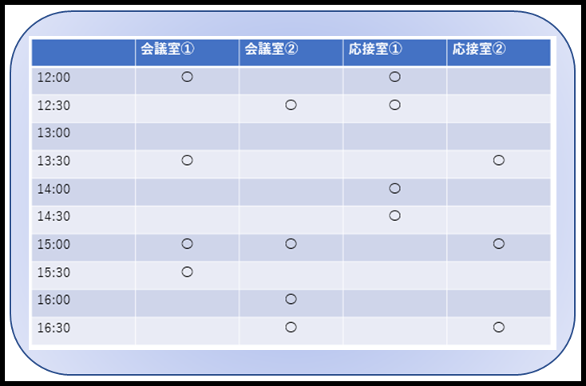

【現在の施設（部屋）の状況表示】

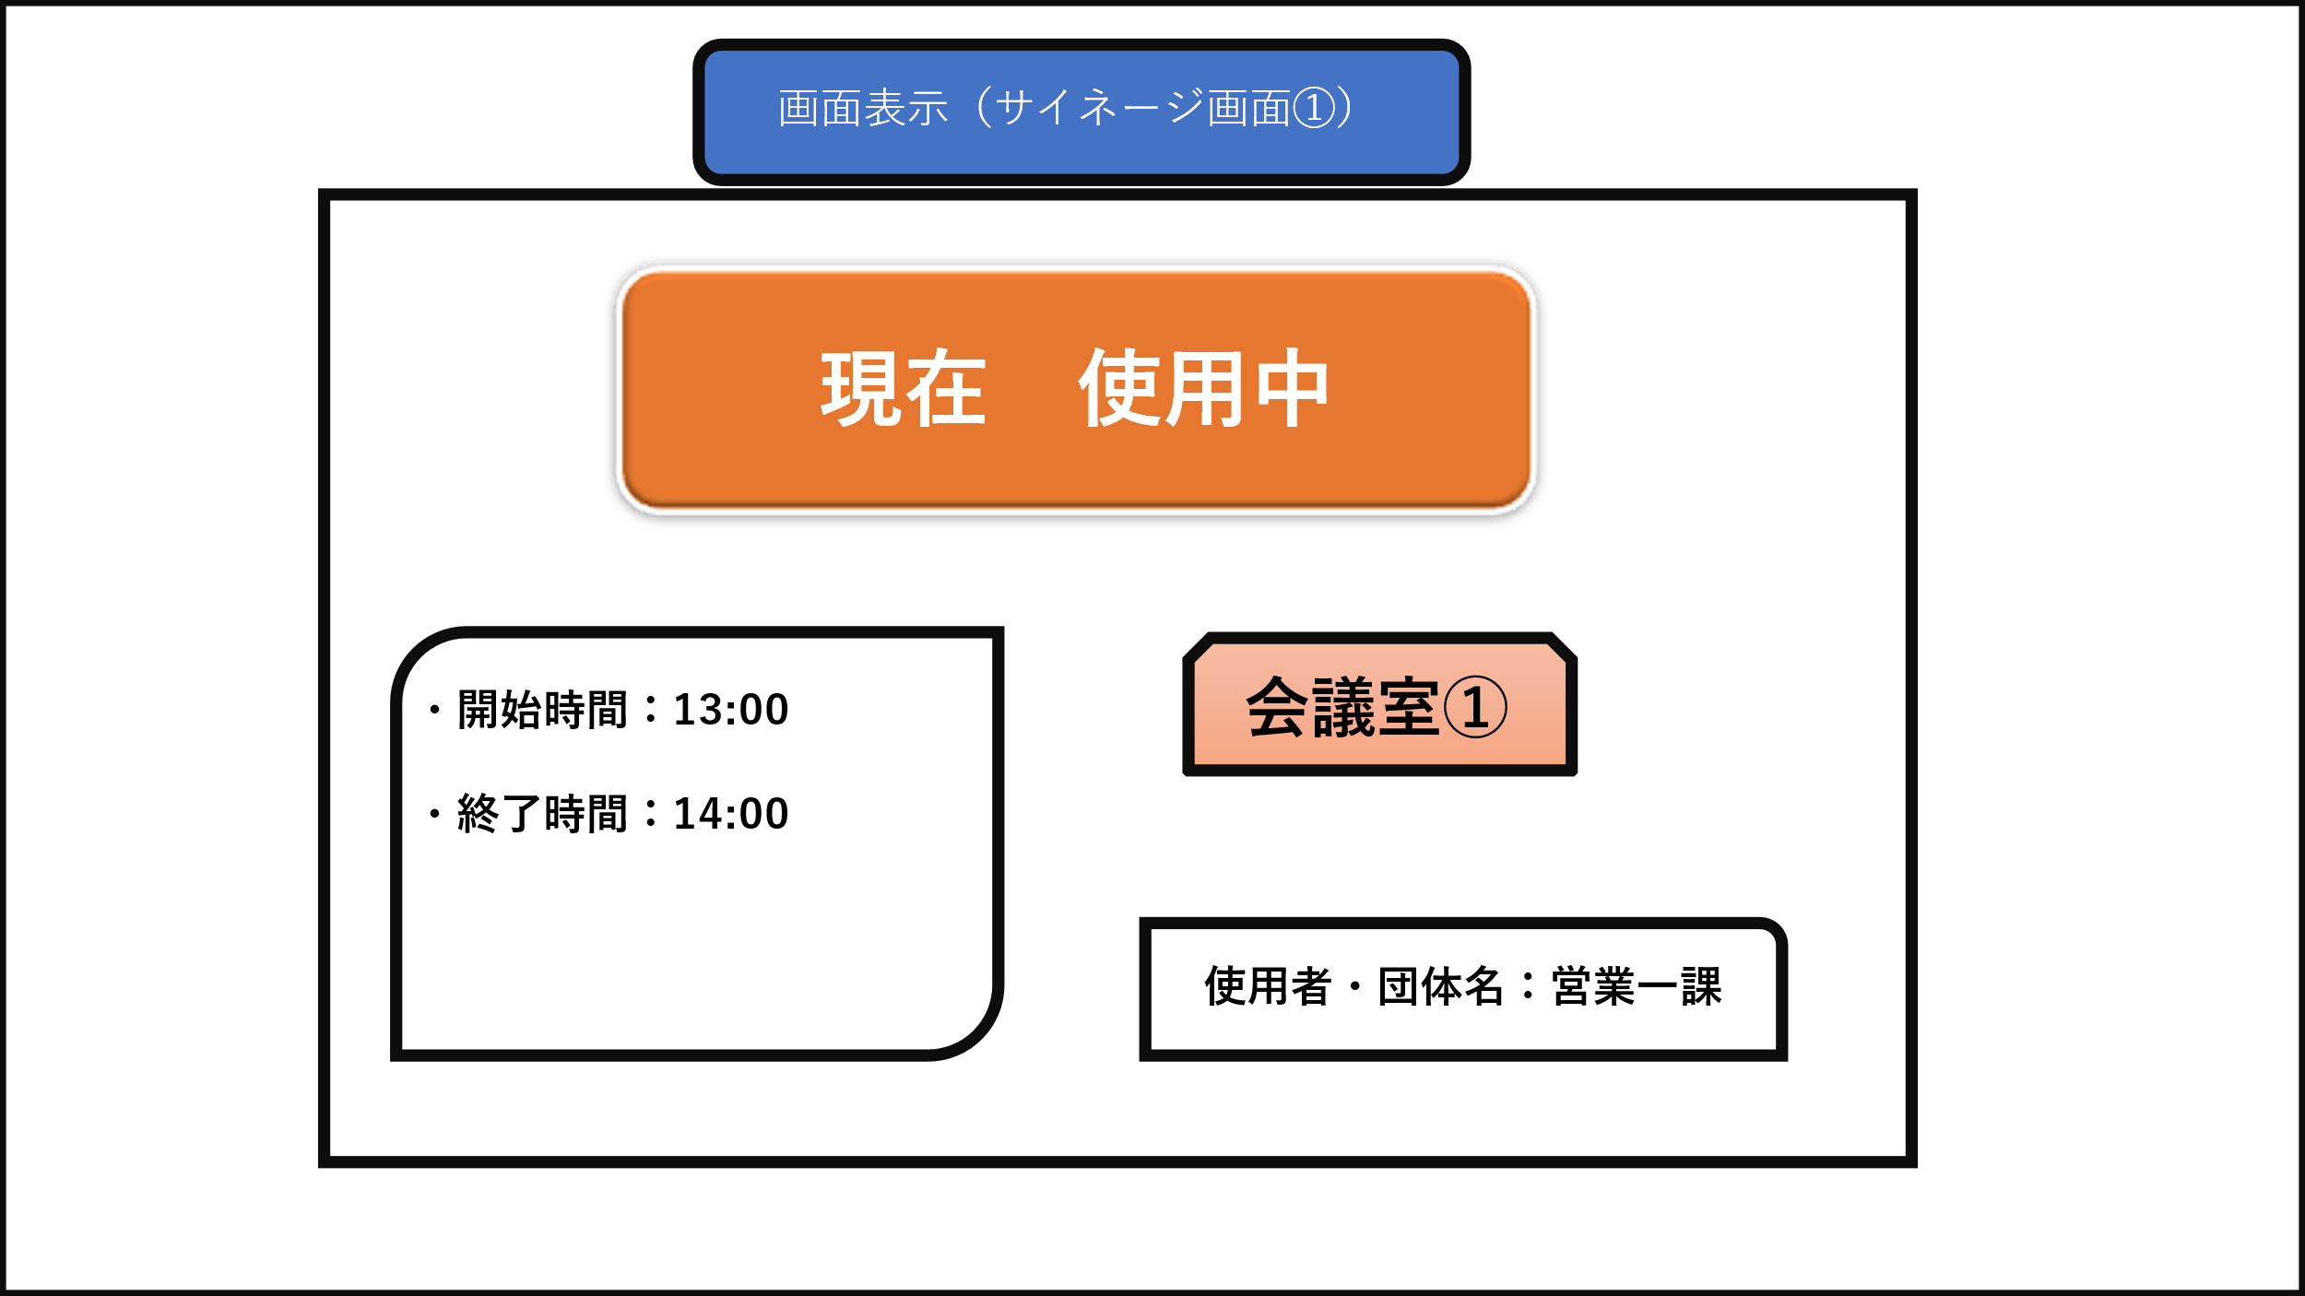

**例2：商業施設（カラオケ店）**

【システム構成】

* デジタルサイネージ1台
* 画面表示させるためのPC1台

【画面表示項目】

* 部屋の利用状況を一括表示
* 料金表を一定の時間間隔で表示させる

→部屋の利用状況と料金表を交互に表示させる

受付カウンターにデジタルサイネージを設置し、部屋の利用状況料金表を一定の時間間隔で表示させる

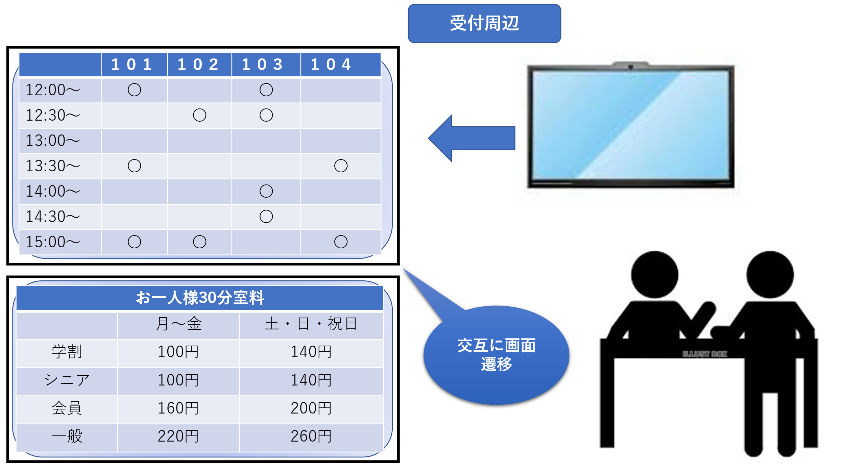

**カスタマイズ例：追加機能例**

* + 料金計算システム

施設の利用の際に料金が発生する場合、利用料金を計算し、設備利用者・設備管理者が金額を把握することができる

設備管理者が設備登録の際、金額（施設利用料金）を設定することができる

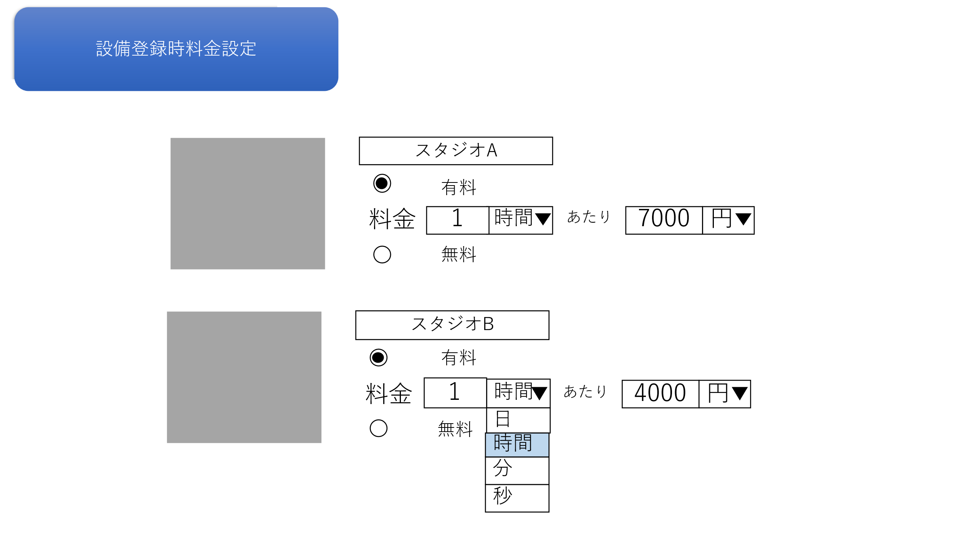

利用者は施設予約時に料金を確認することができる

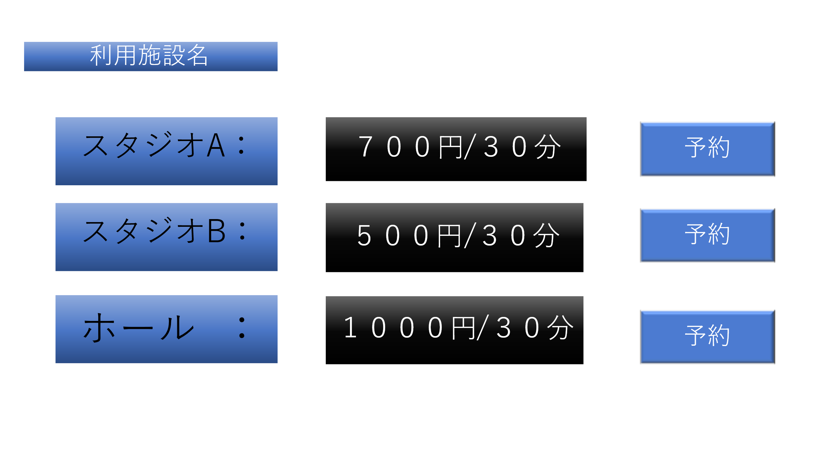

利用者が利用したい設備を選択し、予約画面にて予約する。



予約確認画面にて合計金額が表示され、確認ができれば予約確定をする。

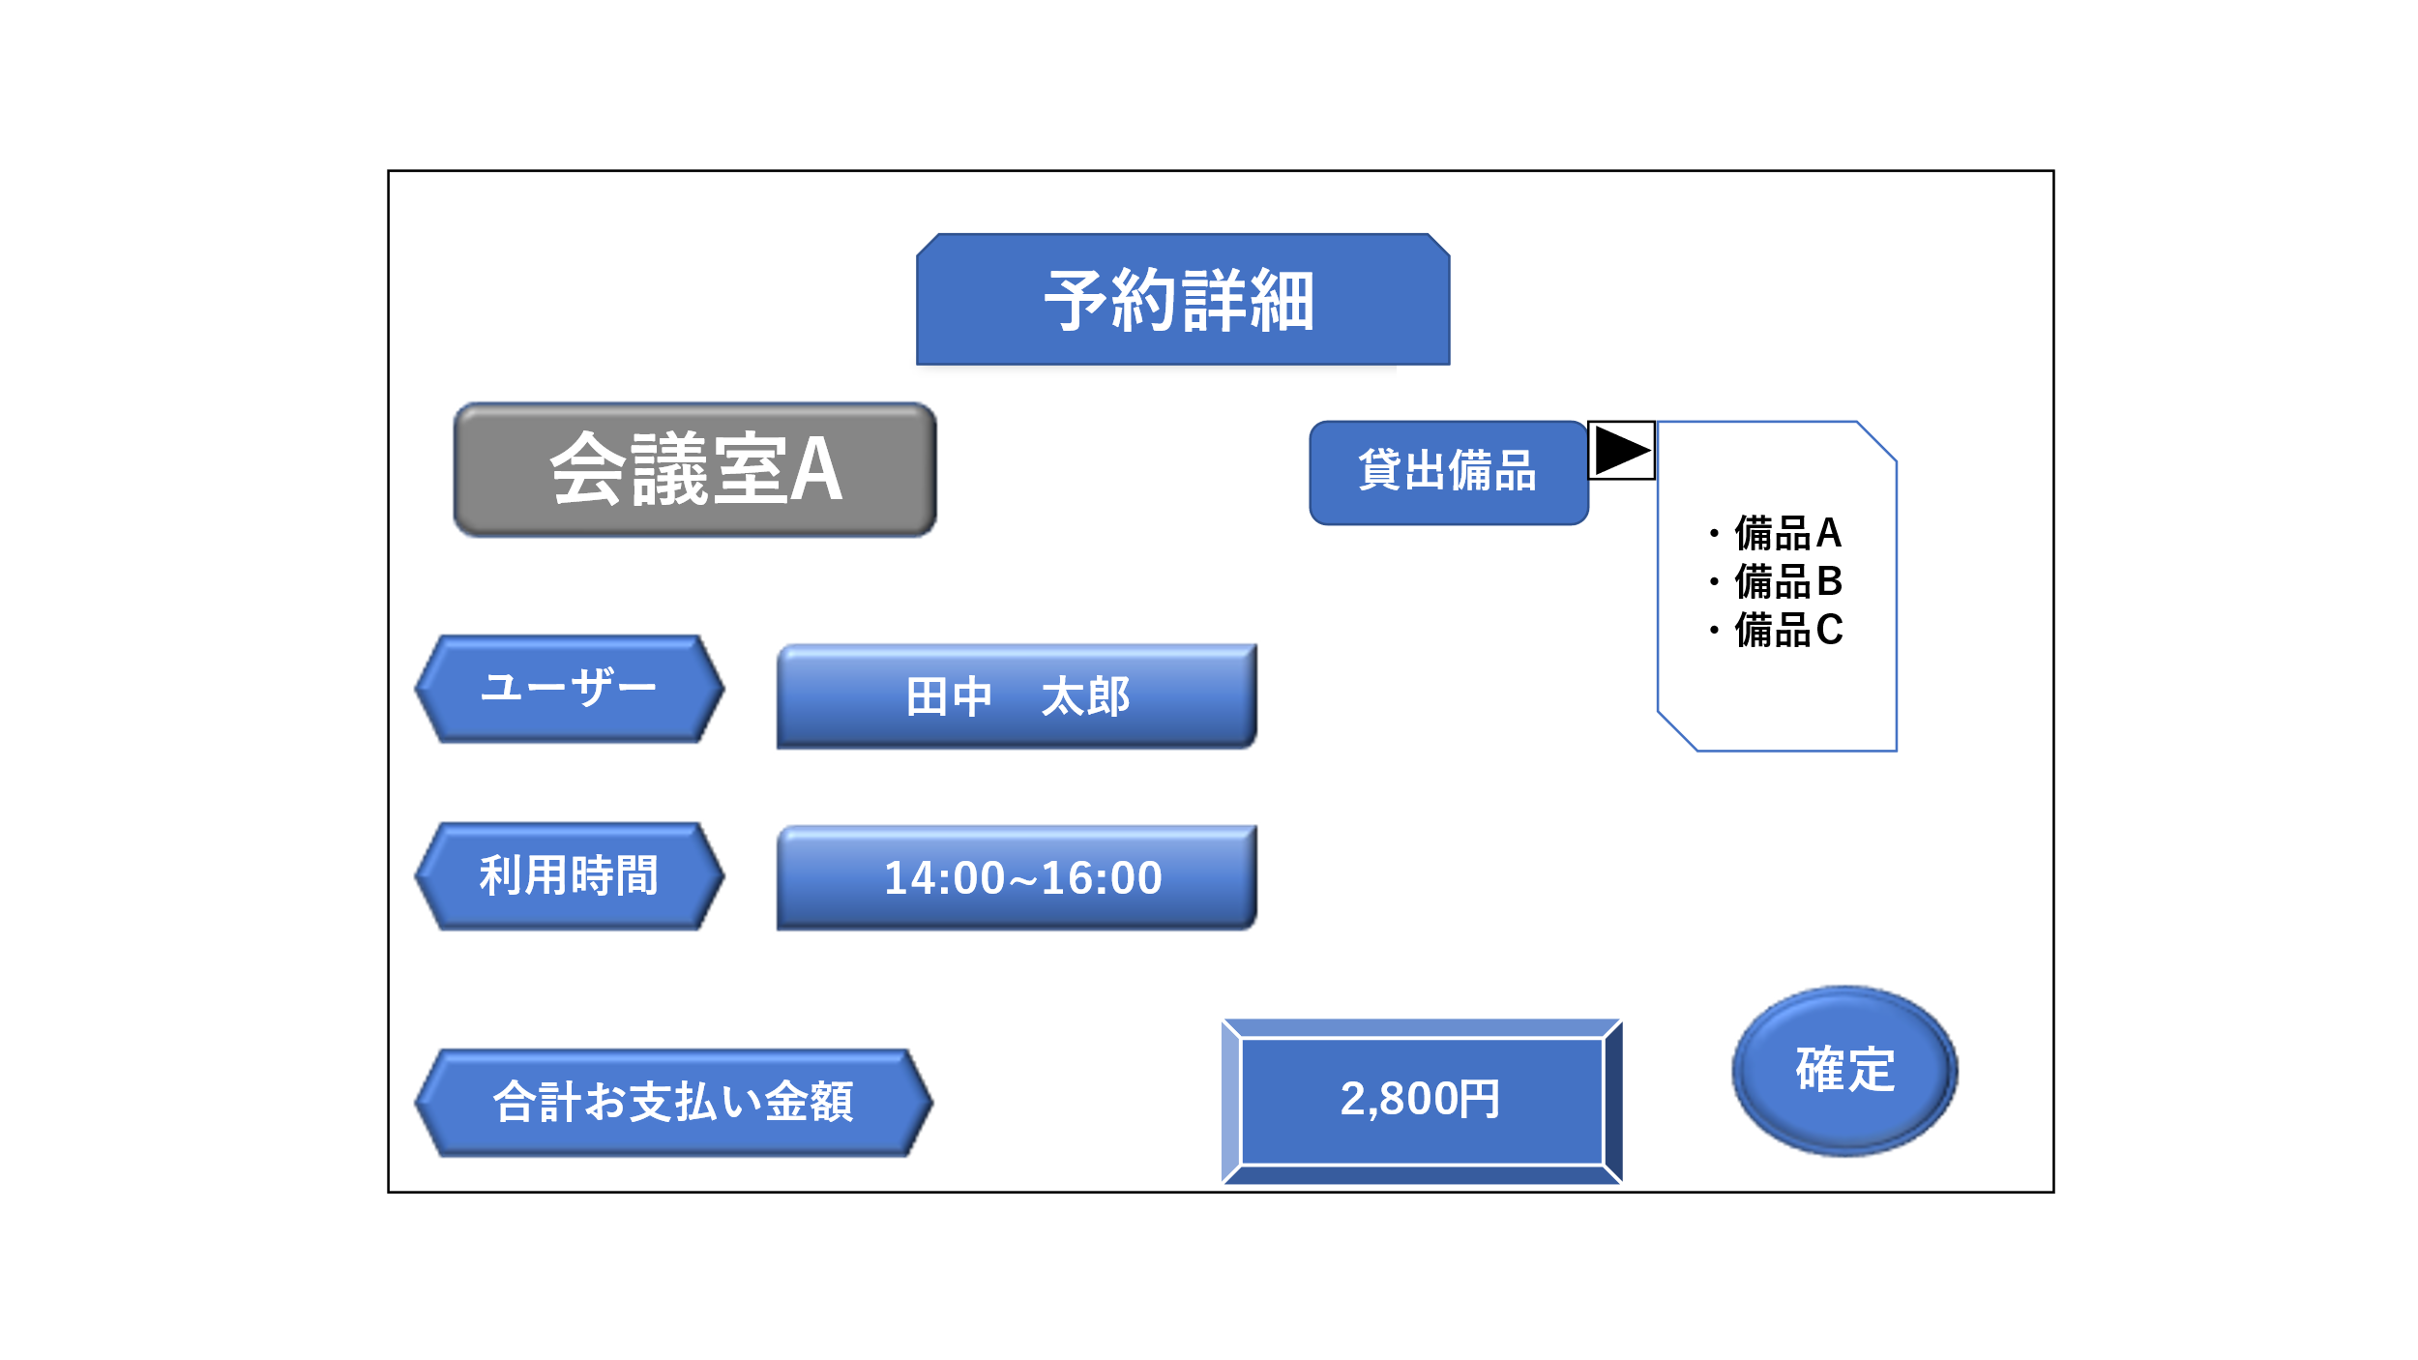

* + 備品在庫管理システム

備品の貸し出しを行っている施設では、施設予約時に利用者が必要な備品と個数を入力することで備品の管理・貸し出しも行うことができるシステムを作成。これにより施設管理者は予約に対して備品の在庫管理を適切に管理することができる

施設予約画面に備品を借りるための備品を選択する項目を追加

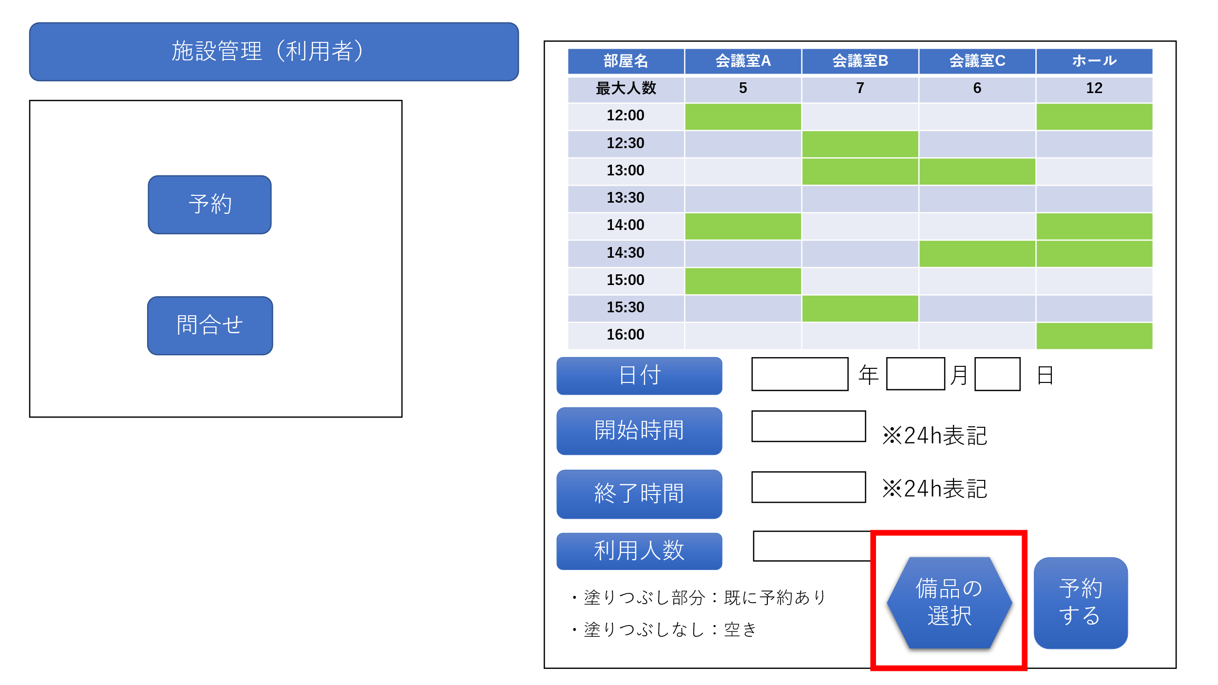

必要な備品を借りるための詳細画面

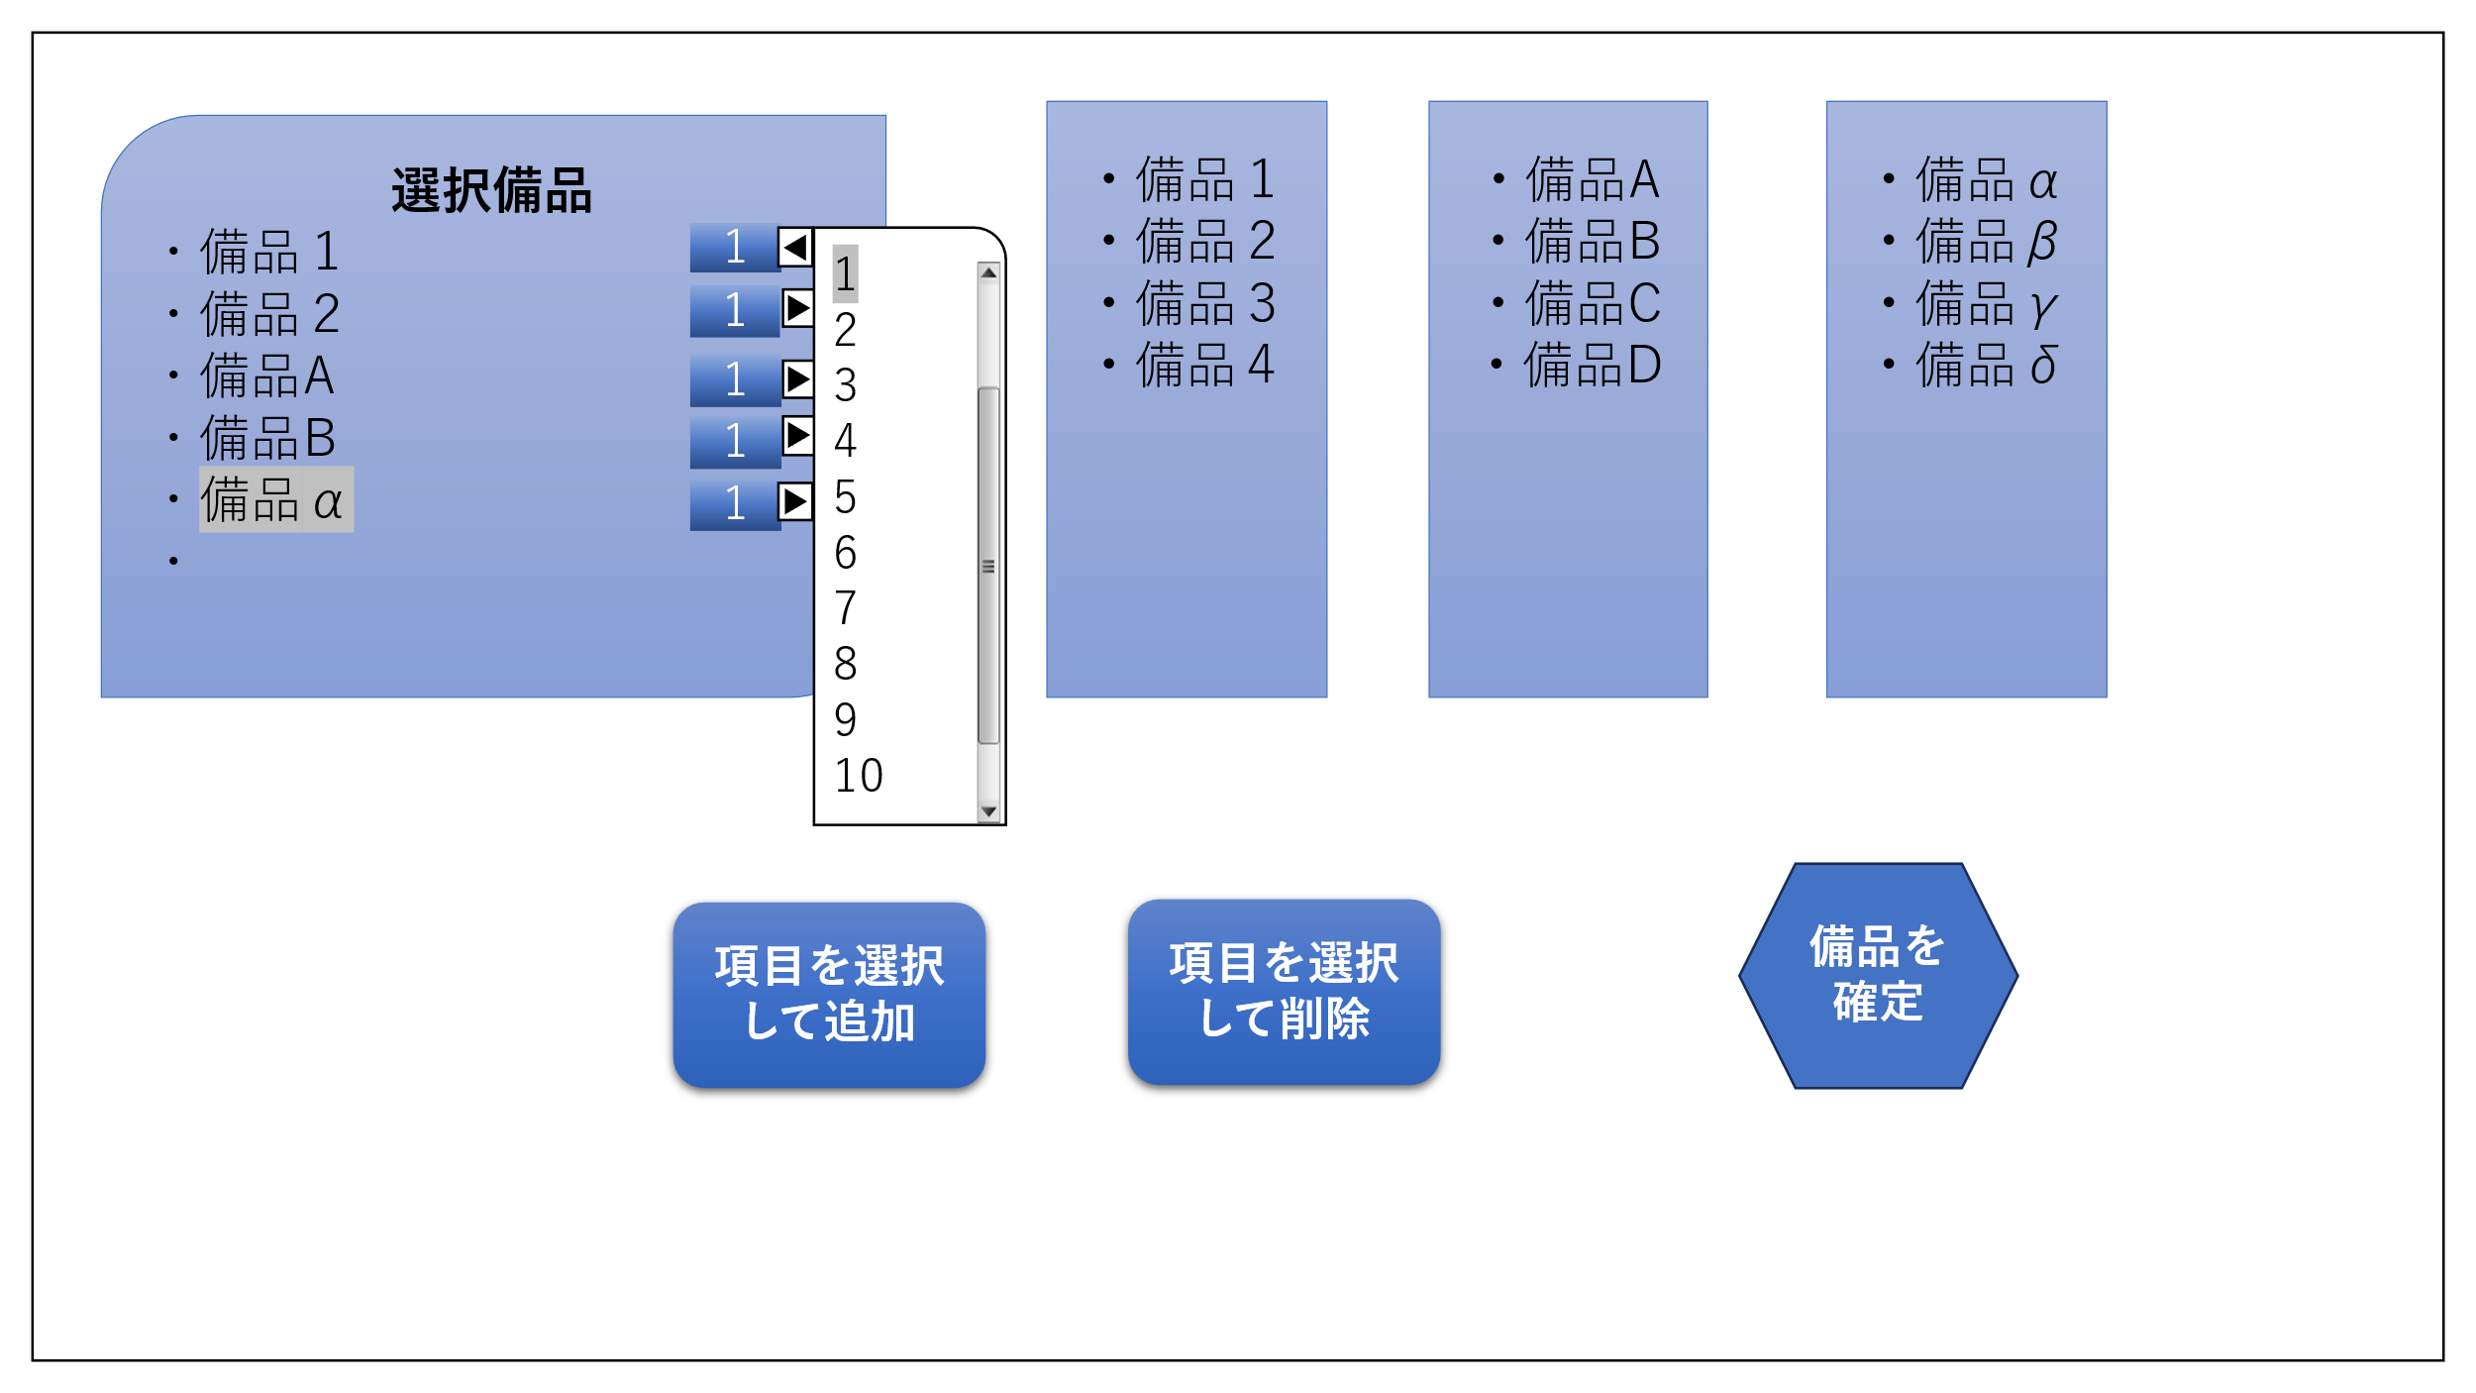

管理者が備品の在庫を確認できる画面

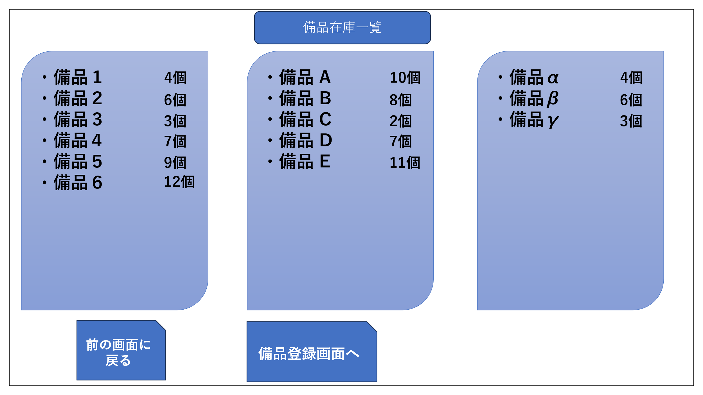

1. **セールスポイント・ニーズ**

* デジタルサイネージにより視認性の向上を図り、スケジュールの調整など時間管理が容易にでき時間というコストの削減。
* 汎用的な施設管理システムを作成することにより拡張性を持たせ、様々な施設のシーンに利用できるようにカスタマイズできる。
* 汎用的なシステムなので必要最低限の機能～カスタマイズなどにより利用者側の使用コストの幅を調整できる。

1. **システム構成図**

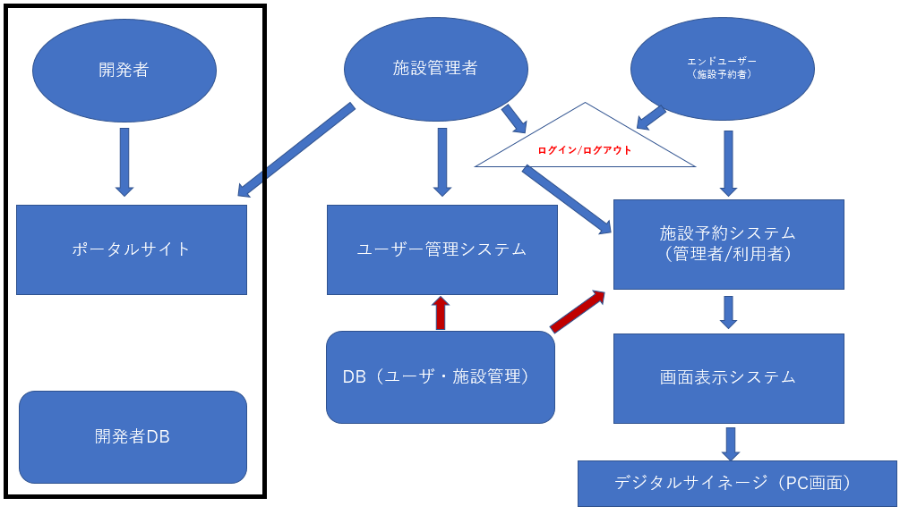

1. **使用技術**

* **SQL server**
* **HTML**
* **CSS**
* **JavaScript**
* **PHP**

1. **スケジュール**

* **10月：企画書完成**
* **11月：コーディング**
* **12月：デバック・テスト**
* **1月：β版完成**

1. **コスト**

**・MySQL(SQLサーバー)**

**想定する利用例**

|  |  |
| --- | --- |
| ユーザー | 1000人 |
| 設備 | 50室 |
| 備品 | 50個 |
| 日数 | 1年＋1年(ログ) |

月額　約18,000円

**・Cloud Storage(ファイルサーバー)**

月額　約16,000円

**・Cloud Run(Webサーバー)**

月額　約11,000円

**総コスト**

クラウドサービスを3年間使用した場合

月額　約45,000円

1. **役割表**

**リーダー：一柳 勇太**

**サブリーダー：及川 大地**

**DBリーダー：水上 紫陽**

**フロントエンドリーダー：佐藤 海斗**

**バックエンドリーダー：増子 鼓太郎**

**システム開発：柿崎 夢柘希**

**システム開発：笠松 泰地**

**システム開発：廣田 晴**

DBの作成に合わせて作成するシステムごとの優先度をつけて、人員を流動的に配置し開発する。

1. **リスクと対策**

◎リスク

* チームメンバーの人数が多いので全員が共通認識を持って進めることが難しい
* 様々な利用シーンに対応しきれない
* 施設管理とユーザーのDBのサーバーが同じなので、このDBを狙ったサイバー攻撃が来た際、可用性が低下する

◎対策

* 報告会を最低週一回必ず開催する
* 代表的なテストケースを考察し可能な限り網羅する

**→**予備調査の徹底

* レンタルサーバーの提供するセキュリティを利用する